Requerimiento

Número: 121902

Santiago, Agosto 2016

|  |  |  |  |
| --- | --- | --- | --- |
| **Aprobación del Documento** | | | |
| **Sec.** | **Secuencia de Pasos** | **Fecha** | **Responsable** |
| *1* | ***Validación Desarrollador*** |  |  |
| *2* | ***Validación de Pares*** |  |  |
| *3* | ***Validación con Analista Desarrollo*** |  |  |
| *4* | ***Validación QA*** |  |  |
| *5* | ***Validación Analista Mantenimiento*** |  |  |

|  |  |  |  |  |  |
| --- | --- | --- | --- | --- | --- |
| **Evolución del documento** | | | | | |
| **Versión** | **Nro. de revisión** | **Preparado por** | **Revisado por** | **Estado(2)** | **Observaciones** |
| *1.0* | *1* | *PVC* |  |  | *16/08/2016* |
| *1.0* | *2* | *VCA* |  |  | *23-08-2016* |
| *1.0* | *3* |  |  |  |  |
| *1.2* | *4* |  |  |  |  |
| *1.2* | *5* |  |  |  |  |
| *1.3* | *6* |  |  |  |  |

1. **Aprobado – Pendiente**

Tabla de contenidos

Origen: 4

Requerimiento: 4

Nodo involucrado: 4

Análisis 4

Receptor: 4

Documento Adjunto: 4

Análisis de Impacto: 4

Solución: 4

Imágenes: 4

Detalle Técnico: 4

Script de Comprobación y corrección de Data: 4

Pruebas Unitarias: 4

Validación de Pares: 5

Control de Cambios: 7

Anexo: 7

## Origen:

Centro de Contactos al cliente.

## Requerimiento:

Estimados;

Buenas tardes, se informa que el año pasado se subió requerimiento **(96406)** por esta misma incidencia que se está provocando en Sapu:

En DAU (archivo adjunto) en donde aparece el procedimiento “Evaluación Kinésica” realizado por el Kinesiólogo Richard Borquez (16842843-k) con su perfil rayen SAPU no aparece su nombre en el equipo clínico.

Favor verificar esta incidencia y dar pronta solución

Saludos.

## Nodo involucrado:

Cesfam Castro

## Análisis

Se revisa la incidencia declarada y efectivamente no aparece el Funcionario dentro del DAU, se ejecuta el SP REP0020 y si rescata el dato del funcionario, pero este no aparece reflejado en el DAU. Además se puede ver que el funcionario tiene solo el instrumento Kinesiólogo asignado, pero el SP además lo rescata como técnico, lo cual no es correcto.

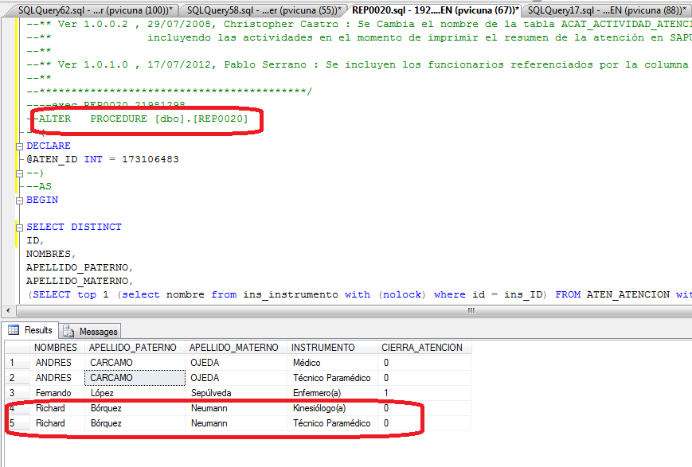

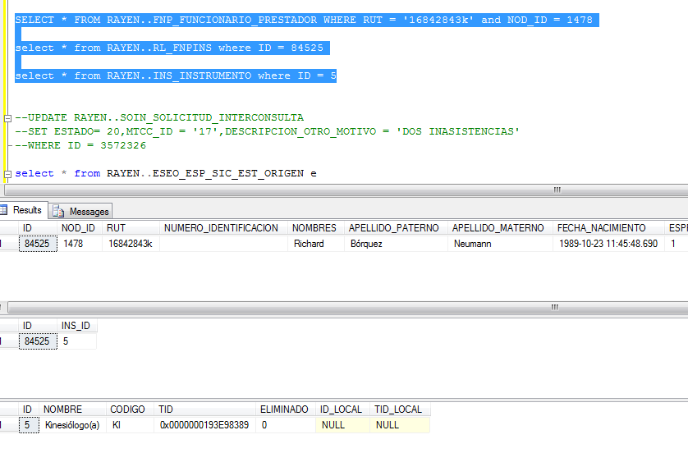

## Receptor:

Patrick Vicuña Castro

## Documento Adjunto:

[Párrafo opcional con los documentos que apoyen el análisis creado para resolver.]

## Análisis de Impacto:

[Párrafo opcional que permite identificar el impacto que podría comprometer.]

## Solución:

Se revisó el código Fuente y efectivamente el instrumento Kinesiólogo no está siendo considerado dentro de la evaluación de instrumentos para mostrar la impresión del DAU, siendo sólo los médicos, Enfermeras(os) y Técnicos Paramédicos, por tal motivo y luego de las consultas realizadas a Servicios este Instrumento (Kinesiólogo) fue agregado dentro de la evaluación.

Este cambio se hizo en la línea 2550 de la clase **CLIENTE\Saydex.SiapNet.Reporte\Urgencia\InformeUrgenciaDAU.cs.**

## Imágenes:

[Párrafo opcional que permite adjuntar imágenes que apoyen la solución implementada.]

## Detalle Técnico:

[Párrafo opcional que permite identificar el detalle técnico para la publicación del requerimiento.]

## Script de Comprobación y corrección de Data:

[Párrafo opcional que permite adjuntar scripts asociados a BD.]

## Pruebas Unitarias:

[Párrafo obligatorio que permite adjuntar la evidencia de las pruebas unitarias realizadas.]

|  |  |  |
| --- | --- | --- |
| **Validador** | **Ambiente** | **Fecha** |
|  | | |
| [[NOMBRE DESARROLLADOR]] | [[VERSION RAYEN – AMBIENTE BD]] | [[dd-MM-yyyy HH:mm]] |

|  |  |  |  |
| --- | --- | --- | --- |
| **Caso de Prueba** |  | [[ID PRUEBA UNITARIA EJEMPLO TC_001]] | [[ID PRUEBA UNITARIA EJEMPLO TC_002]] |
| **Módulo** | [[MODULO RAYEN]] | [[MODULO RAYEN]] |
| **Funcionalidad** | [[SEGÚN REQUERIMIENTO]] | [[SEGÚN REQUERIMIENTO]] |
| **Datos de Prueba** | [[DATOS USUARIO – NODO - FUNCIONARIO]] | [[DATOS USUARIO – NODO - FUNCIONARIO]] |
| **Prueba a realizar** | [[descripción de prueba a realizar – pasos secuenciales]] | [[descripción de prueba a realizar – pasos secuenciales]] |
| **Estado** | [[aprobado – rechazado - pendiente]] | [[aprobado – rechazado - pendiente]] |

**Estado:** Aprobado – Rechazado - pendiente

## Validación de Pares:

[Párrafo obligatorio que permite adjuntar la evidencia de las pruebas realizadas durante las validaciones de pares.]

|  |  |  |
| --- | --- | --- |
| **Validador** | **Ambiente** | **Fecha** |
|  | | |
| [[NOMBRE DESARROLLADOR]] | [[VERSION RAYEN – AMBIENTE BD]] | [[dd-MM-yyyy HH:mm]] |

|  |  |  |  |
| --- | --- | --- | --- |
| **Caso de Prueba** |  | [[ID PRUEBA EJEMPLO TC_001]] | [[ID PRUEBA EJEMPLO TC_002]] |
| **Módulo** | [[MODULO RAYEN]] | [[MODULO RAYEN]] |
| **Funcionalidad** | [[SEGÚN REQUERIMIENTO]] | [[SEGÚN REQUERIMIENTO]] |
| **Datos de Prueba** | [[DATOS USUARIO – NODO - FUNCIONARIO]] | [[DATOS USUARIO – NODO - FUNCIONARIO]] |
| **Prueba a realizar** | [[descripción de prueba a realizar – pasos secuenciales]] | [[descripción de prueba a realizar – pasos secuenciales]] |
| **Estado** | [[aprobado – rechazado - pendiente]] | [[aprobado – rechazado - pendiente]] |

**Estado:** Aprobado – Rechazado - pendiente

## Control de Cambios:

|  |  |  |  |
| --- | --- | --- | --- |
| **Validador** | **URL Ambiente** | **Status** | **Fecha** |
|  | | | |
|  |  |  |  |

|  |  |  |  |
| --- | --- | --- | --- |
| **Observación** | **Detalle** | **Status** | **Fecha** |
|  | | | |
|  |  |  |  |

**El Plan de Pruebas está realizado y se ubica en SourceSafe de QA:**

**\\172.16.1.5\QA**

**Firma Encargado de QA:**

**Firma Testing:**

## Anexo: